Инвестиционный Меморандум.
1. Название и назначение компании и ее бизнес модель.
Рыболовная компания «Сибрыбком», зарегистрирована в Сахалинской области в региональном отделении ФНС, с упрощенной системой налогообложения УСН по региону 6%. Форма собственности частная, Общество с Ограниченной Ответственностью – сокращенное название компании ООО « Сибрыбком» с единственным учредителем со 100% акций. Экономическая деятельность компании определена учредителем, традиционного промыслового направления добыча рыбы и ее переработка . ОКВЭД 03.1 – Рыболовство. Дополнительные –рыбопереработка и транспортировка и другое. Компания арендует помещение под офис 45 м2. Команда компании состоит из 4х сотрудников с высшим и специальным образованием имеющие опыт работы в рыбной отрасли, как таковой и непосредственно в рыбном бизнесе. По ходу реализации проекта учредитель планирует увеличение сотрудников для обеспечения будущей работы на рыболовном траулере морскими специалистами в кол-ве 24 человек. Общая численность компании составит 28 чел.
Структура компании состоит из : Директор (учредитель) и три заместителя.
- Директор компании: Имеет опыт работы в рыбной отрасли 18 лет –капитаном траулераи с 2008 года в рыбном бизнесе высшие образование по специальности инженер
–судоводитель и второе - менеджер по государственному и муниципальному управлению он же является инициатором проекта.
- Заместитель директора по безопасности мореплавания и таможенному оформлению(назначенное лицо) -39 лет; имеет высшее образование по специальности инженер по ведению промысла опыт работы более 5 лет.
- Зам.директора по общим вопросам-41 год имеет опыт работы в рыбной отрасли более 5 летсредне –специальное образование по специальности морские буровые установки.
- Гл.бухгалтер – кадровик 36 лет имеет высшее образование по прямой специализацией имеетопыт работы по специальности более 5 лет.
Компания имеет активы :земельный участок 1.5 га и три промышленных здания ,которые стоят на техническом учете за ООО «СИБРЫБКОМ» с определенной стоимостью 3.0 млн.рублей, а так –же выделенный в аренду промысловый участок в эконом. зоне промысла горбуши. Бизнес модель рыболовной компании ООО«СИБРЫБКОМ»
построена на соблюдении 4х элементов такие как : Целевой клиент; ценность предложения клиенту; цепочка создания стоимости продукции – механизм извлечения прибыли. Нашими целевыми (основными ) клиентами являются : зарубежные оптовые предприниматели и рыболовные компании покупатели морепродуктов находящиеся в регионе АТР –Ю.Корея и Китай –Япония. Бизнес модель компании охватывает сегмент продажи продукции из краба как деликатесный и высоко реализуемый продукт с высокой рентабельностью продаж. См. рс №1.
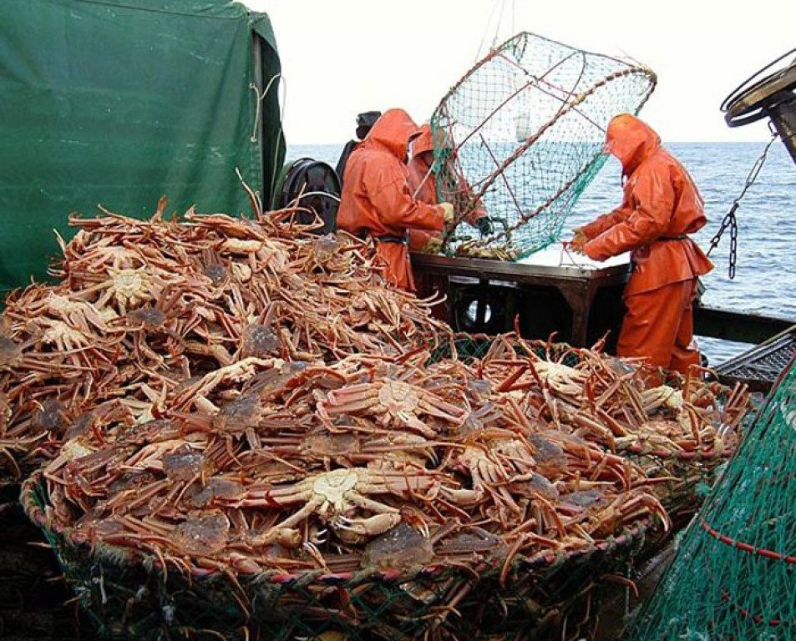
Компания так же дополнительно предлагает своим клиентам на внутренний рынок рыбную продукцию такую как – свежезамороженная треска б/г ; минтай, как заморенный, так и в охлажденном виде, а так же ассортимент разнорыбицы, ( камбала- бычок- линок и др.) Компания работает самостоятельно без посредников. Получая заказы непосредственно от покупателей, как сети магазинов , так и оптовых компаний, мы ориентируемся на фактический спрос на рыбную продукцию и какого вида ,который позволяет эффективно управлять формированием сети покупателей. Например: оптовики РФ заказывают определенный вид рыбной продукции на большое кол-во на срок до 3 лет (свежемороженую рыбу минтай или треску) в брикетах по 15 кг каждый, а сеть магазинов заказывает свежо- мороженную разнорыбицу . Этим мы уже заранее сформированный пакет заказов на рыбную продукцию на внутренний рынок РФ или региона. Таким образом, компания кроме основного дохода прибыли генерирует дополнительную прибыль.
2. Рынок на котором ,работает компания.
Остров Сахалин – является Восточным регионом России с красивой природой и богатствами водных и земельных ресурсов, сейчас является одним из лидеров по экономическому росту. Область достаточно богата ресурсами такими как :биоресурсы- запасы газа и нефти-угля и древесины. По этим показателям Сахалин и Курилы называют золотым островом из-за этого
Япония, так неистово желает их прибрать. Добыча рыбы и морепродуктов формирует около 6 %
ВРП Сахалинской области. Самыми крупными покупателями морепродуктов является Китай (62%) Ю. Корея (29 %) и Япония (5 %) . В числовом выражении за 2020 год Сахалинская область поставила за границу 363.7т.тонн рыбы и морепродуктов на общую сумму 910 млн.рублей. При таком богатстве ресурсов на островах скудный ассортимент и как результат «кусаются» цены. Все дело в двух причинах : расстояния и логистика а так же громадность страны. Дорогая транспортировка в связи с большими расстояниями не дают держать цены на низком уровне во всех регионах РФ. Но есть г. Москва и МО , где за счет большого объема закупок рыбы и морепродуктов удается держать цены на низком уровне. Исходя из этих условий ,компания планирует реализацию своей продукции на свободной нише в регионах Сибири и Урала, а так же в своем регионе.
- КЛЮЧЕВЫЕ КОНКУРЕНТЫ. – По основному виду деятельности компании добыча( краба) определились в 2000 году по Дальнему Востоку. Это крупные объединения (холдинги) бывших рыб/колхозов, которые вошли в состав холдинга со своими квотами и рыболовным флотом выданные государством по историческому принципу. Первым в списке холдинг «НОРЕБО» владелец В.Орлов с годовой выручкой (58.2 млр.руб) кол-во квот на добычу краба составляет 33 т.тонн . 2. ГК «Гидрострой» владелец А. Верховский с годовой выручкой (34.6 млр.руб) с кол-вом квот на добычу краба 19 000 тонн. К ним можно присовокупить такие компании : ООО «Русский Краб» владелец Глеб Франк ООО «Пасcифик Краб» ООО « Софко».- Тралфлот- «Восход» у этих компаний высокий финансовый потенциал за счет ранее полученных квот по историческому принципу (бесплатно) от государства. Эти условия дают им возможность не тратится на покупку квот с аукциона в отличии от других компаний.
- ПРОГНОЗ РАЗВИТИЯ КОМПАНИИ.
Согласно бизнес плана после реализации проекта -компания проведет анализ финансового состояния компании на день окончания реализации проекта с целью выяснения готовности участия в государственной программе «Квоты под киль» . Реализация этой программы принесет компании увеличение кол-ва квот на добычу краба и рыбы, а так же обновит промысловый флот компании. Программа «Квоты под киль» принята в 2017 году в России и заложила логику возрождения промыслового флота в стране. Желающие участвовать в гос. Программе и в добыче богатейших рыбных ресурсов в российских морях должны были разместить заказы на постройку современных рыболовных судов на российских же верфях. В СССР рыболовные суда не строил, а заказывал за рубежом. На верфях России было размещено заказов на строительство
78 промысловых судов на сумму 228 млр.рублей, причем речь идет о современных высокотехнологичных судах чей технологический уровень соответствует самым современным мировым стандартам и даже превосходит их. Рыболовным компания понравилась эта программа по причине того что она дает квоты на рыбу и краба сразу после размещения заказа на постройку и строить можно в течении 5 лет, а вести промысел по этим квотам сразу. Рыболовное судно еще строится а компания уже отбивает свои деньги потраченные на заказ. Стоимость траулера отбиваются компаниями в течении 36 месяцев –вот поэтому рыбаки и начали строить флот. Для нашей компании реализация такой программы принесет активы в виде квот на добычу краба и рыбы и получает дорогостоящий актив в виде нового траулера. Все это вместе создаст компании, вес и стоимость самой компании увеличится в разы и немного приблизит к лидерам рынка.
6. ФИНАНСОВАЯ ИНФОРМАЦИЯ :
Финансовая модель компании основана из четырех блоков. Налоги –постоянные и переменные расходы –амортизация; налоги ;кредиты; -оборотный капитал. Финансовый план представляет собой таблицу включающая в себя эти блоки, которые я изложу в упрощенной форме, но с понятными цифрами.
Для реализации проекта компании необходимы:
1. Инвестиционные вложения : - 1 033 000 000 рублей. (12млн.ЕВР)
2.Капитальные вложения (траулер) : - 175 300 000 рублей. (2 000 000 ЕВР)
В том числе :
за счет собственных средств : - 17 230 000 рублей.
За счет заемных средств :- 1 030 000 000 рублей.
За счет чего компания будет получать прибыль.
А. Компания приобретет рыболовные квоты на рыбу и краба в общем кол-ве 1660 тон.
Доходы: вылов краба и продажа продукции основным покупателям за рубежом квоты на краба 600 тон. Цена приведена ниже минимальной из за Ковида 19,
- Краб камчатский - 300т. – цена/кг – 12 дол. Х 300 тон.= 3 600 000 дол. Или по курсу (75 р.) =22 500 млн.руб.
- Краб «Опилио» - 200 тон. –цена/кг – 10 дол.х200 тон. =2 000 000 дол. Или по курсу (75) =15 000 млн.руб.
- Краб « стригун» -100 тон. Цена / кг – 12 дол. Х 100 тон. =1 200 000 дол.или по курсу (75 р.) = 9 000 000 рублей.
Итого : 46 500 000 рублей. –доходы.
Дополнительные доходы от добычи и продажи продукции из рыбы.
- Треска б/г - 100 тон. Цена / кг 280 руб.х100 тон =28 000 млн.руб.
- Минтай св.морож. - цена / кг -85 руб. х 100 тон. = 8 500 000 руб.
3.Разнорыбица – 100тон. Цена кг – 75 руб х 100т. = 7 500 000 руб.
Итого : 56 000 млн.руб.
Общая сумма годовых доходов составила : 102 000 000 млн.руб.
РАСХОДЫ :
1. Прогнозируемый рост цен в РФ = 10%.
2.Налоги 6% - 5.43 млн.руб.
3.Зарплата и отчисления = 5 05 млн.руб.
4.Производственные расходы = 2 975 480 руб.
- Диз.топливо / масло = 10 000 млн.руб.
6.Непредвиденные расходы = 3 000 000 руб .
Итого : 20 980 млн.руб
После проведенных вычетов -102 000 000 руб.- 20 980 000 руб =81 020 000 руб.
Остаток доходов после вычета расходной части составил : 81 020 000 руб.
Прогнозированный рост цен – 10 % - 84 месяцев – от суммы инвестиций = 8 102 000 руб. Итого сумма инвестиций к возврату составила = 233 610 000 руб. : 84 мес. = 27 810 714 руб. годовая выплата инвестору. 81 020 000 руб. – 27 810 714 руб = 53 209 860 руб.
Чистая годовая прибыль составила = 53 209 860 руб : 2(50%) = 26 604 930 руб. Получит инвестор с долевым участием чем подтверждает рентабельность компании.
- ПЕРСПЕКТИВЫ И ВЫГОДЫ ДЛЯ ИНВЕСТОРА.
Если подходить к этому вопросу с точки зрения инвестора он может видеть в этом проекте выгоду при его долевом участии в компании, где он получит свои вложенные деньги и дополнительно 50 % от суммы чистой прибыли, а так же примет участие в расширении бизнеса путем участия компании в гос. программе « квоты под киль», которая планирует после завершения реализации этого проекта. Так как компания будет обновлять свой флот путем участия в программе в( будущем) и цена проекта инновационного роста будет выше в разы. А так как инвесторы ,которые входят в проект с долевым участием с расчетом продать свою долю с выгодой при наличии роста компании. Вот мы и предлагаем инвестору долевое участие в проекте на условиях : Долевое участие с вхождением в компанию с долей 50% с получением доли от чистой прибыли компании после вычетов всех расходов 50 на 50 , с выделением суммы на предстоящие расходы по управлению бизнесом. И второе предложение :Раздел чистого дохода после всех вычетов расходов с выделением суммы на новые предстоящие расходы в наступающем году под % . В обоих случаях инвестор получает возврат инвестиций в полном объеме. Или же мы рассмотрим предложение инвестора.
Инициатор проекта – Бурлака С.И.

